Índice del curso
1. Introducción
2. El menú de inicio
3. Los menús contextuales
4. Mostrar barras de herramientas
5. Cómo escribir el texto (I)
6. Cómo escribir el texto (II)
7. El cuadro Fuente
8. Estilo de letra - Negrita y cursiva
9. Estilo de letra - Subrayado
10. Color de la fuente
11. La presentación del documento
12. El zoom
13. La pantalla completa
14. Selección de texto
15. Configurar página
16. Tamaño del papel
17. Alineación vertical
18. Bordes en la página
19. Opciones de la corrección
20. Opciones de la corrección (II)
21. Añadir palabras al diccionario
22. Gramática
23. Autocorrección
24. Las excepciones
25. Los encabezados y pies de página
26. Encabezado de página
27. Pie de página
28. Copiar, cortar y pegar texto
29. Salto
30. Cómo buscar palabras (I)
31. Cómo buscar palabras (II)
32. Reemplazar
33. Notas al pie de página
34. Insertar notas al pie

Índice del curso
1. Introdución
2. Estructura de red de datos
3. Tipos de cables
4. Códigos de colores
5. Herramientas
6. Medida y comprobación
7. Visualización de estado
8. Herramientas informáticas
9. Telefonía
10. Cableado telefónico
11. Glosario y referencias

Índice del curso

. 1. Introdución
.-Que pretende este curso.
Este curso esta orientado a la resolución de problemas que se plantean en las instalaciones de redes de datos y telefonía.
No se pretende dar los conocimientos necesarios para diseñar, o certificar, la instalación del cableado de una red de datos, pero si deberemos saber algunas de las normas de instalación, para poder detectar los errores. Por ejemplo deberemos saber que un segmento de red no debe superar los 100 metros, de este modo, si colaboramos en la instalación, o buscamos la causa de problemas de conexión y encontramos lineas de longitud superior, sabremos que hay un problema y se lo podremos comunicar al técnico para corregirlo.
De modo que el curso pretende dar los conocimientos necesarios para que los técnicos de mantenimiento adquierán las habilidades necesarias, para reparar instalaciones existentes.
Cualquier empresa que disponga de un sistema de comunicaciones internas basado en correo corporativo como Exchange o Lotus Notes, o tenga la necesidad de una presencia permanente en Internet, o simplemente,tenga impresoras en red, estará interesada en que sus técnicos de mantenimiento sean capaces de reparar su redes para evitar las esperas a técnicos externos, lo mismo es aplicabe a las redes internas de telefonía.
Del mismo modo que este curso no pretende formar ingenieros, tambien lo limitaremos al tipo de redes más al uso, a las redes Ethernet.
.-A quién va dirigido.
Cuando he elaborado este curso pensaba en los técnicos de mantenimiento de la empresa donde trabajo, y es ese al grupo de trabajadores al que va especialmente dirigidos.
Para seguir el curso no es necesario ningún conocimiento previo de redes, pero a lo largo del curso encontrareis enlaces a otras páginas, para obtener más información en cada uno de los temas que se trate. Se ha de tener unos mínimos conocimientos de electricidad, y una cierta practica en las tareas manuales habituales en las instalaciones eléctricas, salvando las correspondientes diferencias.

2. Estructura de red de datos
Las redes existen por la necesidad de compartir datos de un modo eficaz, por ejemplo se puede comparti datos con disquetes, o más al día con memorias flash con conexión USB, pero eso no es eficaz, y a medida que crece una organización más necesaria se hace la red datos.
Una red se comienza desde el momento que se conectan 2 ordenadores, con un cable directo, pero en una red con cable de pares trenzados a partir del tercero necesitamos elementos de interconexión adicionales, como un Hub (concentrador) o un Switch (conmutador). Este es el tipo de red en la que nos centraremos, con cableado estructurado.
.-Tipos de redes.
Se pueden crear redes de varios tipos, en relación a la tecnología que emplean, las distancias a cubrir, o el software empleado para las comunicaciones.
En función de la distancia, más estrictamente de la extensión, podemos distinguir entre:
Redes de área local (LAN en inglés), que son redes que normalmente se construyen sobre par trenzado, y se circunscriben a uno o varios edificios contiguos.
Redes de área Extensa (WAN en inglés), que son redes que interconectan ordenadores o LAN's tan distantes entre si para poder soportarlas con cableado, necesitando el soporte de compañias telefónicas, proveedores de internet, o proveedores de conectividad por fibra optica o radiofrecuencias. Una WAN puede referirse a redes de extensión mundial, como una red metropolitana de una empresa, con varios centros de trabajo.
La tecnología de interconexión de las distintas LAN's, será siempre responsabilidad del proveedor de conectividad, pero finalmente llegará a los centros de trabajo con un Enrutador (router en inglés), que enlazara con nuestra red local, que será nuestra responsabilidad.
Por tecnologías solo consideraremos las redes Ethernet por ser las más usadas y probablemente las más eficientes, y de los dos posibles esquemas de cableado existentes nos limitaremos a las redes de cable trenzado, por ser las más extendidas y versatiles, ya que se originaron para dar solución a la necesidad de conectar teléfonos y ordenadores, usando el mismo sistema de cableado.
.-Ethernet.
Ethernet fue desarrollado por Robert Metcalf, para Xerox, posteriormente se publicaron sus especificaciones por el consorcio DIX (DEC - Intel - Xerox) y estandarizado por la IEEE en 1985 (IEEE 802.3 CSMA/CD).
Igualmente las redes Ethernet de cable trenzado pueden ser 10 Mbps (Mega baudios por segundo) o 100 Mbps, y se extiende cada vez más el uso de redes de 1000 Mbps, tambien llamadas redes Gigabit, fundamentalmente usadas en servidores. Supondremos en todo lo que expongamos en los siguientes capitulos que nuestra red debe funcionar al menos a 100 Mbps.
Una de las caracteristicas de la red ethernet con cable trenzado es su estructura en estrella, dado que cada ordenador se conecta a un repetidor (hub o switch), si necesitamos enlazar varios repetidores, la topología es en arbol, está será la que encontremos habitualmente.
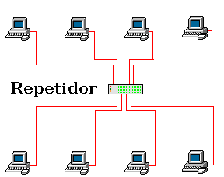
En esta figura vemos una pequeña red con todos los ordenadores conectados a un solo repetidor.Salvo la conexión directa ente dos ordenadores este será el caso más sencillo de red de datos.
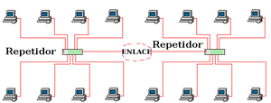
Aquí ya encotramos dos subredes interconectadas entre si, el enlace puede ser un simple cable cuando estamos lo suficientemente cerca o solo necesitamos añadir repetidores porque hemos ocupado todos los conectores de uno, puede ser fibra optica si aún hablamos de una LAN pero la distancia entre los repetidores es mayor de 100 metros, o puede ser cualquiera de las tecnologías de las que diponen los proveedores de conectividad, fibra, RDSI, ADSL, HDSL u otras, en cualquiera de estos casos necesitamos además del medio de transmisión, fibra o cobre, a cada extremos dispositivos especiales, como conversores de medios y routers.

3. Tipos de cables
Ya deciamos que solo vamos a hablar de redes con cable de cobre trenzado, pero incluso estos cables tienen muchos tipos diferentes y debemos de saber que tipo de cable usar en cada caso, encontraremos cables de pares trenzado de cobre macizo o en hebras, el de cobre macizo será el adecuado para las partes de la instalación fija, entubada, y se usará en lops bloques de conexión a presión que están preparados para alambre solido; en cambio los de hilos en hebras son los adecuados para los latiguillos, los conectores normalizados están preparados para usar cbles de filamentos de cobre.
.-Categorías.
Las categorías de los cables tranzados corresponden a otras tantas normalizaciones, que son independientes de si son cable de cobre macizo o en hebras, del tipo de funda exterior, o de la protección electrica, las categorías se caracterizan por el rendimiento del transporte de señal del cable, estas caracteristicas en cable Ethernet son dos:
a).-Atenuación en alta frecuencia.
La frecuencia más alta transportada por el cable es mayor para las mayores tasas de transferencia de datos; si se atenua demasiado la alta frecuencia se pueden perder datos, al no poder recuperar el receptor la señal.
b).-Interferencia en los extremos.
En los extremos, debido al destrenzamiento para realizar la conexión, las señales del par transmisor y del par receptor se pueden interferir produciendo ruido en la señal. Si el ruido es importante porcentualmente, tambien inducira errores en los datos.
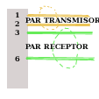
Las categorias de los cables trenzado van de la 1 a la 7, está última esta aún poco implantada y la 6 es la que se está empezando ahora a desplegar, de las otras la 3 y la 5 han sido las más usadas en redes , la 3 solo es valida para redes de 10 Mbps, por lo que esta en desuso y solo queda en instalaciones que tienen varios años, la categoría 5 es la más usada actualmente, aunque se suele usar la denominada 5e (e de enhaced, mejorada en inglés). La longitud máxima de un enlace no puede superar en ningún caso los 100 metros, incluidos latiguillos de conexión.
.-Protección.
Los cables se clasifican también por el blindaje redioelectrico, teniendo tres tipos de cables de pares trenzados:
1).-UTP - Unshielded Twisted Pair es decir Cable de pares trenzados sin blindaje. Son los más comunes y practicamente solo se usan en categoria 5 mejorada.
2).-STP - Shielded Twisted Pair o Cable de par trenzado apantallado. lleva una malla alrededor de cada par , dando protección radioelectrica respecto del entorno como de unos pares sobre los otros, usa conectores con un contacto adicional envolvente.
3).-FTP - Foil-screened Twisted Pair es un cable de par trenzado apantallado en el que la pantalla es una lamina de aluminio.
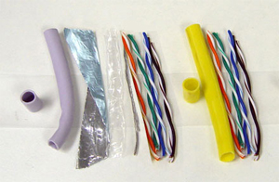
Vemos en la imagen un cable FTP y un cable UTP seccionados y extraidos para observar las diferencias y similitudes.
Aunque estas denominaciones son las que solemos encontrar en el mercado, la recomendación ISO para la nomenclatura tiene el esquema X/YTP, donde X se refiere a la pantalla global, y puede ser U, F, S o SF, según sea no apantallado(U), lámina de aluminio(F), malla metálica(S) o malla y lámina de aluminio(SF); Y se refiere a la pantalla en los pares y puede ser sin apantallar(U) o lámina de aluminio(F).
.-Conectores.
El conector que usaremos para realizar las terminaciones de los cables se denominan RJ45 y son conectores similares a los usados en España para las conexiones telefonicas (RJ11) pero cuentan con ocho contactos.
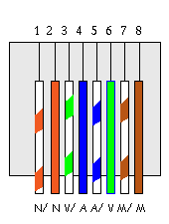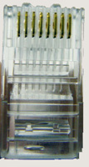
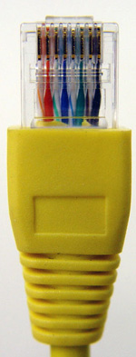
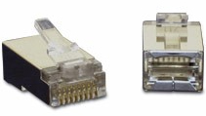
En estas imagenes observaremos la disposición de los hilos, la forma física de un conector vacio y un conector ya terminado. Por último vemos el conector en versión apantallada para cables STP y FTP, algunos fabricantes denominan a estos últimos RJ49, aunque no corresponde a ninguna recomendación del estandar.

4. Códigos de colores
De los cuatro pares de que disponen los cables de pares trenzado, para la transferencia de datos, para redes ethernet de 10 y 100 Mbps solo se usan dos de los pares, en los nuevos sistemas Gigabit (1000Mbps) tambien se estan usando dos de los pares. Es más seguro conectar los 4 pares presentes en el cable y en el conector. Los cables pueden servir para una posterior actualización a 100Base-T4 (100Mbps usando los 4 pares). Además, los cables con menos conexiones pueden trabajar aparentemente bien, pero fallar en algunas operaciones.
Los pares que se usan son los conectados en los terminales 1-2 y 3-6 de los conectores, esto se hace asi por razones de compatibilidad con los cableados telefonicos que en los sistemas de dos hilos usan los terminales 4-5, de este modo sin ningún cambio en el cableado, este se puede usar para telefonia o datos según nuestras necesidades.
Estos pares que se usan no pueden ser cualquiera de los que tengamos en el cable, aunque en las redes de 10 Mbps todo iba bien siempre y cuando se respetara el orden en los dos extremos, eso ya no vale para las redes de 100Mbps, y eso es debido a una de las caracteristicas que indicabamos al describir las categorias de cables, la atenuación en alta frecuencia, que resulta distinta en unos pares que en otros debido a que el trenzado de los distintos pares tiene un número de vueltas distinto por metro y esto influye en el rechazo a las perturbaciones de señales externas y a la diafonía entre los pares, cuanto mayor es la frecuencia a la que deben trabajar los cables, mayor numero de vueltas por metro.
Para trabajar correctamente los cable UTP no deben estar destrenzados ni en pequeños tramos, de hecho la Categoria 5 de cable estándar exige que la longitud máxima sin trenzar nunca exceda de 13 mm (aproximadamente media pulgada); esta será pues la máxima longitud que destrenzaremos para realizar las conexiones.
Como deciamos el respetar los pares y los colores tiene motivos practicos y no unicamente los referidos a la interpretación de las conexiones.
Los pares que en las instalaciones que estamos analizando (100 Mbps, con cable de par trenzado categoría 5e) se utilizarán son el naranja-blanco/naranja y el verde-blanco/verde.

.-Cable normal.
Este es el cable que usaremos para conectar un ordenador con un repetidor. En el los dos extremos están cableados en el mismo orden.
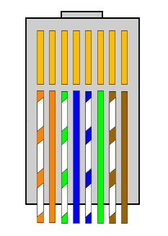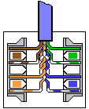
En el caso de que sean conectores los dos irán como el que tenemos arriba, si se trata de una base se montara, como el gráfico que le acompaña.
.-Cable cruzado.
Este cable lo usaremos para conectar entre sí dos ordenadores, o dos repetidores, aunque en este último caso normalmente tienen un conector que mediante un conmutador puede realizar internamente el cruce, con lo que se prodría usar un cable normal, o incluso los Switch más modernos llevan autodetección de cruce y la realizan automaticamente al conectarse a otros switches.
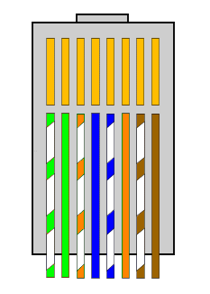
Cada extremo del cable de conexión llevara una de las configuraciones de arriba, vemos que se intercambian los pares naranja-blanco/naranja y verde-blanco/verde, es decir el de transmisión de uno de los ordenadores o repetidores va al de recepción del otro.
.-Configuración A/B.
Como hemos visto hay dos configuraciones para el cableado. A la configuración con el par naranja en los contactos 1 y 2 se le denomina configuración B (esta es la que encontraremos habitualmente), la otra con el par verde en los pines 1 y 2 es la configuración B. Es importante tener en cuenta que el terminar 1 es el de la izquierda mirando el conector desde la parte de los contactos metálicos, lo vemos en la fotografía que tenemos más arriba con el conector terminado.
Sea cual sea de las dos configuraciones, la usada en nuestra red, debemos ser siempre coherentes con ella, si no solo nos encontraremos con problemas.
.-Uso de cada Par.

Aunque ya se ha dicho recordamos que el par 1-2 es el par transmisor, por el envia el ordenador sus peticiones y respuestas, el par 3-6 es el par receptor, por el recibe las peticiones y respuestas del resto de la red, el -5 es el par destinado a la telefonía, y
.-Crimpadora.
La crimpadora será la herramienta que usemos más habitualmente para reparaciones. Esto es debido a que los cables de conexión al estar sometidos a movimiento, posibles pisotones o incluso tracción, son más susceptibles de averias.
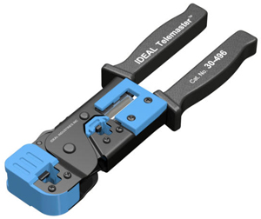
Esta que tenemos aquí es uno de los muchos modelos que hay en el mercado, esta en concreto es capaz de trabajar con conectores RJ45 (datos) y RJ11 (telefonía).
Todas tienen en común, que disponen de elementos especificos para cortar el cable, pelarlo y engastar los terminales (crimpar).
Para preparar el cable os recomendamos pelar unos 5 centimetros para poder alisarlos y ordenarlos con comodidad, una vez hecho esto lo cortaremos dejando un máximo de 13 mm de cable sin funda exterior.
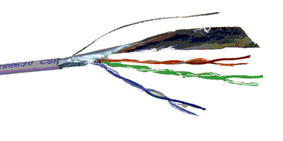
En cualquier caso siempre que nos sea posible usaremos cables ya montados, ya que en general nos darán mayor calidad.
.-Herramienta de inserción.
La herramienta de inserción se usa para conectar los cables en las regletas de conexiones y en las bases RJ45.
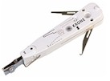
Como en el caso de los conectores en las bases y en los paneles de conexión dejaremos al descubierto la cantidad mínima posible de cable y estará si destrenzar, como se ve en el dibujo de la base. La herramienta de inserción de la fotografía es uno de los tipos que hay, esta además de insertar el cable corta el sobrante para dejar una conexión limpia, y lleva accesorios para repasar la conexión (empujar el cable a fondo cuando no lo hemos conseguido en el montaje) y un gancho que sirve para sacra los cables de las pinzas de conexión.Esta herremienta de inserción también será necesaria si usamos paneles de conexión del tipo 110-IDC.
Algunos fabricantes proporcionan regletas, que permiten la inserción del cable sin herramientas, gracias a unas pestañas de cierre, que encajan el cable.
Para el montaje también podemos usar otras herramientas, como pequeños alicates de corte para cortar sobrantes, pelacables para retirar del cable su funda exterior (hay que ser muy cuidadoso pues podemos arañar los aislantes individuales), y será preciso disponer de destornilladores adecuados a los tipos que usen las bases que estemos montando.

6. Medida y comprobación
Tanto al realizar una instalación nueva como al buscar averias necesitamos instrumentos de medida y prueba. Nos vamos a centrar en uno en concreto, el MicroscannerPro de Fluke, que es un instrumento de medida con unas capacidades interesantes y un precio ajustado, aunque no al alcance de todos, y despues veremos un comprobador de led, que es un instrumento barato, pero limitado en sus posibilidades.
.-Microscanner.
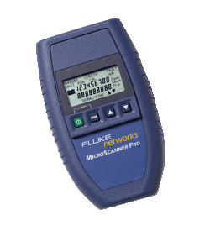
Con este instrumento podemos ver si los cables están correctamente conectados (en este caso apareceran las dos filas de ocho numeros completas y en negro), si algún par está en cortocircuito( el par correspondiente aparecera con dos marcas en lugar de numeros y veremos la palabra short) o esta abierto (el par correspondiente no aparecerá y aparecerá la palabra open), si los cables estan correctamente en su orden pero se han intercambiado cables entre dos pares( apareceran todos los numeros pero los correspondientes a los pares separados apareceran en gris y se verá la palabra split).
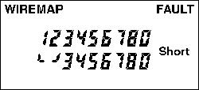
Esta última situación es indetectable, en un comprobador de led.
Este medidor tiene otro modo donde puede indicarnos la longitud del cable, indicando ademas si esta conectado a algún elemento activo.
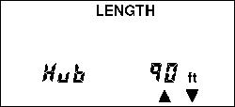
En el caso de un cable con errores, la opción de medición de longitud nos será de gran ayuda, por ejemplo si nos encontramos que un par esta abierto y la longitud de ese par (podemos medir las longitudes de los pares de modo independiente seleccionandolos) es menor que la del resto tendremos un rotura en un punto del cable que podemos localizar gracias a que los cables vienen metreados en todo su recorrido.
Para más información sobre este comprobador de cableado de red, visitar esta página.
Existen muchas otros equipos en el mercado, por ejemplo de la marca española Promax.
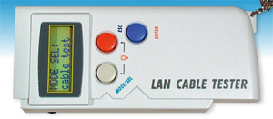
.-Comprobador de cable.
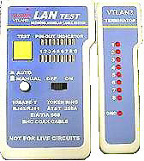
Estos equipos solo nos permiten comprobar , la continuidad de las conexiones y la correspondencia de los pares en los dos extremos, y usando el terminador podemos detectar cortocircuitos en pares, no nos pueden informar de pares cruzados, ni de la longitud del par, ni dispone de otras utilidades , de las que disponen los comprobadores indicados más arriba como son la localización de cables (oficinas) muy útil cuando tenemos que marcar varios cables y debemos identificarlos en sus extremos. Sin embargo tienen la ventaja de un precio muy económico, permitiendo realizar las pruebas básicas, rapidamente. Su funcionamiento es sencillo conectamos los extremos de los cables a probar en el comprobador, o si los extremos estan extendidos, usamos el terminador, y con los led nis indicará el estado de cada hilo de nuestro cable.

7 - una finalidad especificaVisualización de estado
.-Hub, Switch, Router.
Puede ser que todo el cableado de nuestra red este en perfectas condiciones, pero esta tambien necesita para funcionar de un hardware especifico:
En los ordenadores e impresoras encontraremos tarjetas de red (NIC en inglés).
Para interconectar estos, en nuestra LAN prodemos tener elementos de red activos como concentadores (hub) o conmutadores (switch) .
Para interconectar distintas LAN, una LAN con la red pública usaremos enrutadores (router), ya sean para tecnoligía ADSL, HDSL, RDSI o incluso fibra optica.
Actualmente es la tecnología ADSL la más pujante por su buena relación calidad/precio. Para profundizar en el tema de las conexiones ADSL, puedes ver el curso de mailxmail.
Sea cual sea la estructura de nuestra red, o la tecnología de interconexión, los distintos elementos activos de la red, disponen de distintos indicadores que nos pueden informar de fallos de red debidos a ellos, o al cableado.
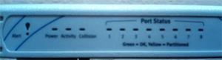
En los concentradoresnos encontraremos con un led que nos indica si el equipo recibe alimentación electrica, si se trata de un hub, dispondrá de uno para indicar las colisiones (recordar el protocolo CSMA/CD en el que se basa Ethernet), y contará al menos con un led por cada puerto RJ45, que nos indicarán en general, la actividad con el parpadeo y la velocidad con el color del led. Esto es valido para los conmutadores, salvo que no necesitan el led que nos indica colisiones.
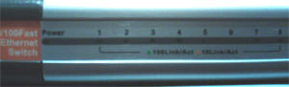
Algunos equipos tendrán uno de los puerto RJ45 preparado especificamente para la conexión con otros concentradores o conmutadores, para evitar el uso de un cable cruzado, o bien un puerto tiene un pequeño conmutador que lo convierte en cruzado o normal según nuestras necesidades, aunque los equipos más modernos detectan automaticamente si el equipo conectado es un PC u otro elemento activo de red y actua en consecuencia,
En el caso de las tarjetas de red hay al menos dos indicadores led, uno indicaria la actividad y el otro la velocidad según el color ( a veces este se desdobla y lleva un led para cada velocidad, supuesta la tarjeta 10/100 Mbps).
Los enrutadores, además de llevar los led de encendido, de conexión a la LAN, tambien llevan otro de estado de la conexión exterior.
.-Interpretación de los indicadores.
Con todo esto podemos ver que de una simple ojeada a nuestros equipos podemos extraer abundante información, por ejemplo en el PC será necesario que la luz de velocidad este encendida, y en cuanto mandemos alguna actividad de red, por ejemplo un documento a la impresora de red o un ping, debería de parpadear el otro led.
Si encontramos en el concentrador que la luz que corresponde a un equipo que sabemos conectado, con el cable en condiciones y la tarjeta de red funcionando debemos de sospechar de alguna averia como puede ser que el puerto este averiado, o la conexión de los RJ45 sea defectuosa, si se trata de un hub y vemos encendido de modo permanente el led de colisión, la red estará actuando inadecuadamente y deberemos desenganchar una a una las conexiones de los equipos hasta detectar que equipo actua incorrectamente (quizá se ha averiado la tarjeta de red, o el nivel de tráfico de red es tan grande que la colapsa, esto último podria ser debido a algún troyano en el equipo en cuestión).
Cuando las comunicaciones internas van bien, pero no accedemos a las redes exteriores debemos pasar a ver los elementos de interconexión, como es lógico primero que esten encendidos, despues que los led de LAN y ADSL tambien lo esten, y muestren actividad.
A veces nos encontraremos que todo esta aparentemente bien y no conectamos, no esta de más, antes de volvernos locos, reiniciar los elementos de electrónica de red implicados, a veces sufren bloqueos y los indicadores no reflejan la realidad del estado actual, aunque hay que reconocer que esto es mucho más propio de los equipos de bajo coste.

8. Herramientas informáticas
Para que las redes de ordenadores funcionen, es decir puedan intercambiar los ordenadores datos entre si y con otras redes, es necesario que estos intercambien la información de un modo estructurado y comprensible para todos ellos, eso se consigue con los protocolos de red, que es un software que determina el modo de comunicación.
Existen varios protocolos de red, como pueden ser NetBEUI, IPX, DLC, TCP/IP y otros. PAra que dos maquinas se puedan entender ambas deben usar el mismo protocolo, aunque ambas además dispongan de otros instalados.
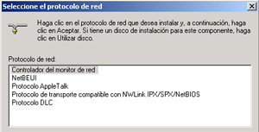
Nos vamos a centrar en el protocolo TCP/IP, que es el protocolo más usado actualmente, ello es debido a ser un protocolo abierto, y sobre todo a ser el protocolo necesario para una conexión a Internet.
Junto con los protocolos los sistemas operativos nos proporcionan herramientas de software que nos permiten diagnosticar los problemas y encontrar de un modo más facil la solución.
.-¿Qué es una dirección IP?.
Una dirección IP es un número que identifica a un ordenador dentro de una red que utilice el protocolo IP. Dicho número no se ha de confundir con la dirección MAC que es un número unívoco a la tarjeta o dispositivo de red (viene impuesta por el fabricante), mientras que la dirección IP se puede cambiar.
Cuando se estableció el sistema de "Subnetting" para las direcciones IP , se reservó algunos rangos de direcciones para señalar las máquinas de intranets privadas que utilicen el protocolo TCP/IP . Son las direcciones correspondientes a los siguientes rangos:
Direcciones 10.0.0.0 a 10.255.255.255 Direcciones 172.16.0.0 a 172.31.255.255 Direcciones 192.168.0.0 a 192.168.255.255
La configuración de un host para operar en una red TCP/IP, y/o para conectarse a Internet, requiere establecer los siguientes parámetros:
Dirección IP propia. Para saber que mensajes debe aceptar, y que remite poner en los paquetes enviados. Máscara de subred. Para saber como interpretar las direcciones y a donde remitir los paquetes:
Directamente a la máquina destino, si está en la misma subred. A la puerta de enlace, si el destino es una máquina exterior. Dirección de la puerta de enlace. Para saber a donde enviar los paquetes destinados al exterior. Dirección del servidor DNS. Para saber a quién preguntar en caso de tener que utilizar direcciones IP por nombre (simbólicas) en vez de direcciones numéricas.
Para comprobar los datos de configuración de un ordenador, conectado en red, y poder suministrarselos a la persona que nos vaya a dar asistencia remota, o simplemente a nosotros para extraer la información, podemos usar la herramienta ipconfig (en sistemas Windows) o la herramienta ifconfig (en sistemas Linux). Ipconfig nos permite ver el numero IP, la máscara y la puerta de enlace que estan asignados a nuestra tarjeta de red
.-Ping.
Ping es un peque ño programa desrrollado por Mike Muuss, que se encuentra disponible en la mayoria de los sitemas operativos. La tarea que realiza es comprobar que determinado equipo es accesible; para ello envia un echo ICMP espera la respuesta y mide el tiempo que esta tarda. Esto tansencillo resulta una de las herramientas más útiles para localizar problemas en una red. Si enviamos un ping a la dirección 127.0.0.1 (la dirección de bucle local) estamos realizando una petición de respuesta a nuestra propia tarjeta de red, esto nos servira para saber si la tarjeta responde y en caso afirmativo nos indicará que la configuración IP es coherente (aunque pudiera no ser la adecuada para la red en la que trabajamos como ya indicamos en el apartado anterior).
Una vez comprobado que todo es correcto en nuestro equipo, procediendo metodicamente enviando ping a equipos conectados al mismo nodo de red que nosotros, a nodos siguientes, a los servidores y a otros equipos más alejados, podremos ir determinando el punto donde se producen los errores, y habremos ido descatando fallos en otros elementos.
El comando ping lo podemos enviar con la dirección IP del equipo al que queremos acceder, y tambien por el nombre del equipo, si nos encontraramos que el equipo nos responde por su dirección IP y no lo hace por nombre, podemos sospechar que el servidor de nombres no esta funcionando, o que necesitamos limpiar la cache de nuestra propia DNS, eso lo hariamos con el mandato "ipconfig /flushdns"
.-Trace route.
Desarrollado por Van Jacobson, este programa que se ejecuta en la linea de comandos, nos permite obtener información de todos los enrutadores que pasa una petición de respuesta a un equipo que no se encuentra en nuestra LAN, en el caso del acceso a Internet nos servirá para localizar posibles problemas de acceso con nuestro proveedor de acceso, pero donde resulta muy útil es en el caso de que tengamos varias delegaciones interconectadas, ya que en caso de problemas de conexión con peticones desde los dos extremos podremos determinar el punto donde se producen los errores.

9. Telefonía
El teléfono se desarrollo entre los años 1854, cuando el francés Charles Bourseul planteo la posibilidad de convertir las ondas sonoras en electricidad, y 1876 cuando A. Graham Bell presento su patente de un telégrafo mejorado, pasando por los intentos infructuosos del alemán Philipp Reis, del italiano Antonio Meucci (que en 2002 fue finalmente reconocido como el autentico inventor del teléfono , por el congreso de los EE. UU.), y la patentes de Gray, presentada una hora antes que Bell, y 600 demandas incluidas una de Edison.
Con el invento del micrófono de carbón unos años después, debido a Edison, adquirió la calidad suficiente como para permitir una comunicación inteligible, y pocos años despues con las centrales conmutadas, que permitian la interconexión sin la manipulación humana, hacen que su implantación fuese como una bola de nieve.
.-Principios de funcionamiento.
Pero en todos estos años podemos considerar que el teléfono sigue teniendo el mismo principio de funcionamiento.
El micrófono convierte las ondas son oras provenientes de la boca, en señales eléctricas, mediante dos placas metálicas entre las que hay carbón granulado (esto es en el caso de que usemos un micrófono de carbón), la diferente compresión que recibe el carbón según la intensidad de las ondas, hace que la resistencia varié y por tanto varia la cantidad de corriente transmitida, de modo proporcional a las ondas sonoras y con su misma frecuencia; el micrófono es un transductor. Al otro extremo de la línea el auricular recibe esta señal eléctrica variable en la bobina arrollada en un imán permanente, la bobina se mueve dentro del imán de modo proporcional a la señal eléctrica, la membrana que esta acoplada a la bobina se mueve con esta provocando ondas de una frecuencia y volumen tales que reproduce con una fidelidad adecuada las palabras del interlocutor.
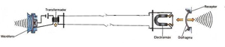
Si el teléfono fuera solo este circuito de micrófonos y auriculares, seria un invento fantástico con una utilidad muy limitada; el teléfono necesita otros elementos como la unidad de marcado (para poder seleccionar a quien llamamos, un timbre para saber que nos llaman, y circuitos para garantizar la calidad de la comunicación (ecualizadores y amplificadores) y el conmutador que servirá para conectar y desconectar la línea al colgar.
Si conectáramos nuestro teléfono con 2 hilos de cobre (y una fuente de energía) funcionaria pero sería igualmente muy limitado, por eso nuestro teléfono está conectado a través de la red de cableado (llamada Planta Externa) con una central de conmutación, que permite, a través de interconexiones entre ellas, conectar con cualquier teléfono del mundo.
Para la interconexión entre distintas centrales, la tecnología puede ser muy distinta de la usada al inicio del teléfono, con pares de cobre), siendo en la actualidad sustituida en su mayoría por fibra, o en conexiones muy lejanas, o difíciles con radio enlace.
Si en nuestra empresa, disponemos de una centralita de teléfonos, es muy probable que esta no cuente con un par de cobre para cada Terminal, en general tendremos solo unas pocas conexiones que se irán conmutados según las necesidades, o puede que solo haya enlaces RDSI, HDSL o incluso fibra óptica con la central. Todo esto no obvia que nosotros necesitemos un par de hilos de cobre para hacer funcionar nuestro teléfono.

10. Cableado telefónico
.-Lineas individuales. Supletorios.
La linea telefónica de uno de nuestros domicilios, tendría un esquema básico como el que vemos a continuación.
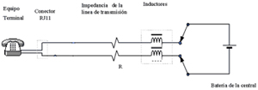
En este esquema vemos algunas de las pecualiaridades del sistema telefónico, y que van a dar sus limitaciones y posibilidades, la impedancia de linea hace que la longitud de la linea se limite a una longitud máxima que en algunos casos podría ser de hasta 4 kilometros desde la central telefónica, siendo esta una longitud extrema, otros factores a teener en cuenta son la inductancia y la capacidad de la red, el cable muy largo (sobre todo si el aislante no es de suficiente calidad, puede presentar capacidades parasitas, que supondrán problemas para las señales de baja frecuencia, y la inductancia parasita puede ser un problema para las señales de alta frecuencia.
Si nos encontramos con casos en los que las lineas están dañadas, por ejemplo el cable con la cubierta dañada, cable excesivamente arrollado, montajes inadecuados con insuficiente aislamiento a tierra (una punta metalica usada para fijar el cable que lo deriva a tierra,...) tendremos experiencias raras como telefónos que no suenan ante una llamada, telefonos que no envian los pulsos de marcados al estar los demás colgados, y otros fenómenos extraños.
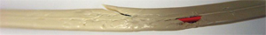
Las lineas telefónicas estan preparadas para tener hasta cuatro supletorios para una misma línea, aunque no es recomendable, tener tantos, pero estos supletorios plantean, por si mismos nuevos problemas, el aparato en paralelo introduce nuevas capacidades e inductancias parasitas, esto se agravará si las lineas supletorias tienen longitudes excesivas.
Una representacion algo más detallada del circuito telefónico sería la que vemos a continuación.
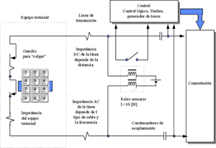
.-Centralitas.
Si en nuestra empresa disponemos de centralita telefónica, podemos encontrarnos que lo dicho respecto a los supletorios no es valido, en algunos casos estas centralitas con servicios avanzados, pueden ser solo validas para telefonos digitales compatibles con ellas. En estos casos la solución es la ampliación de la centralita, ya que suelen ser modu.-Reparación de cableado.
Como ya hemos dicho, los sistemas de cableado estructurado, permiten la compatibilidad de usos para datos y voz, eso nos permitira utilizar las mismas herramientas de prueba de cableado.
lares.

